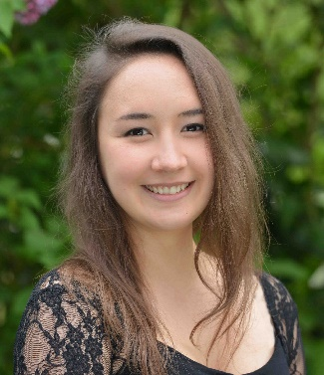
Renata Kambarova
Flûtiste, pédagogue

Détails personnels
Nationalité : belge
Date de Naissance : 01. 10. 1990
Adresse : Rue de l’Argonne 35, 1060 Bruxelles
Gsm : +32 (0) 496 70 72 52
E-mail : renata.kambarova@gmail.com
Site personnel : https://renatakambarova.wordpress.com

Formation
En cours
Fontys Hogeschool voor de Kunsten – Tilburg, Pays-Bas
Master en Musique - Flûte Traversière
2014 – 2015
Formation d’intervenant en atelier musical à l’asbl ReMuA
2009 – 2015
Conservatoire Royal de Bruxelles : Master en Flûte traversière et Piccolo
2000 – 2009
Académie Grétry – Liège : Formation de Transition

Projets personnels
D$ó$deka – Ensemble de musique contemporaine à géométrie variable
SaoYin – Quatuor de Flûtes
Merlin Trio – Trio de Swing Acoustique, flûte et chant, guitare, contrebasse
MusicAdlib – présidence de l’asbl musicale MusicAdlib

projets musicaux
Depuis 2015 : enregistrements et concerts avec le collectif musical et international à géométrie variable « 48 Caméras »
Avril 2015 : « Contez-moi une musique » - Projet spécial jeune public :
Pierre et le Loup – Serguei Prokofiev / L’homme qui plantait des arbres – Jean Giono
Sur une musique originale de Romain Corbisier
Novembre 2014 : Messe Festive des Jeunes Musiciens, Bruxelles – concert orgue et flûte
Novembre 2012 : Collectif ALII – Ode à la nuit : création d’un projet interdisciplinaire

Projets au théâtre
Théâtre en Liberté au Théâtre des Martyrs, Bruxelles
Septembre – Octobre 2014 : Médée – Euripide : Mise en scène par Daniel Scahaise
Septembre – Octobre 2015 : Œdipe Tyran – Sophocle : Mise en scène par Daniel Scahaise

Enseignement
Depuis 2015 : Projet El Sistema Belgium avec l’asbl ReMuA à Liège
Depuis 2014 : Ateliers et stages musicaux au sein de l’asbl ReMuA à Bruxelles
Depuis 2013 : Professeur de flûte et de solfège à l’école de musique « Rimski-Korsakov » à Bruxelles

